马头墙
数据1：
[2] 陈贵勇.山墙形式对中国传统砖木建筑火灾横向蔓延影响的量化研究[J].安徽建筑,2025,32(03):126-128.DOI:10.16330/j.cnki.1007-7359.2025.3.40.
本文献主要针对马头墙不同形式对于防火能力的影响。
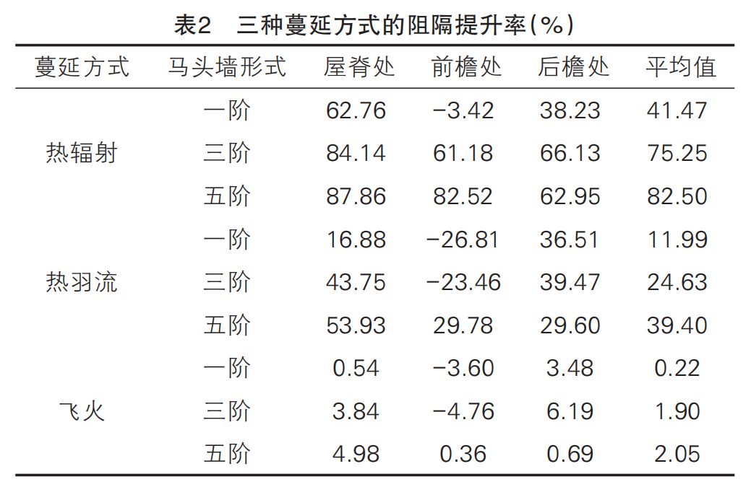

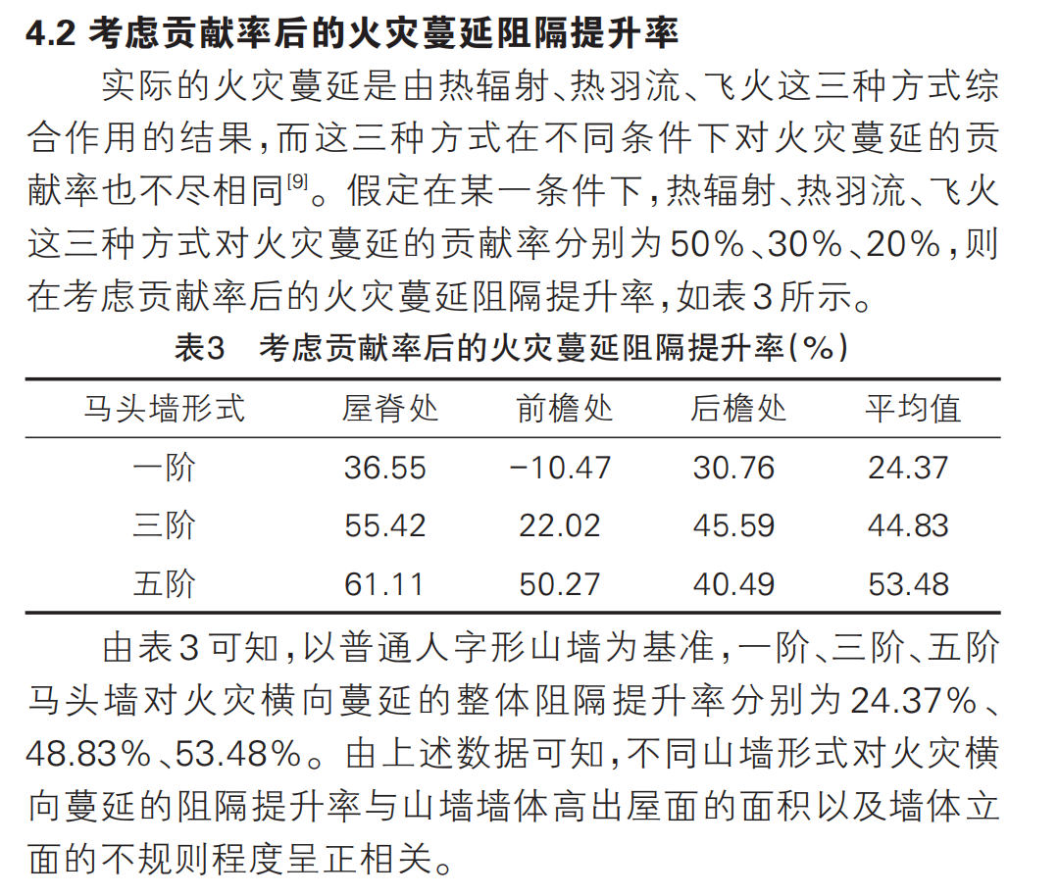

可视化设计：
图表一：关系矩阵热力图（表二数据）
参考图表：
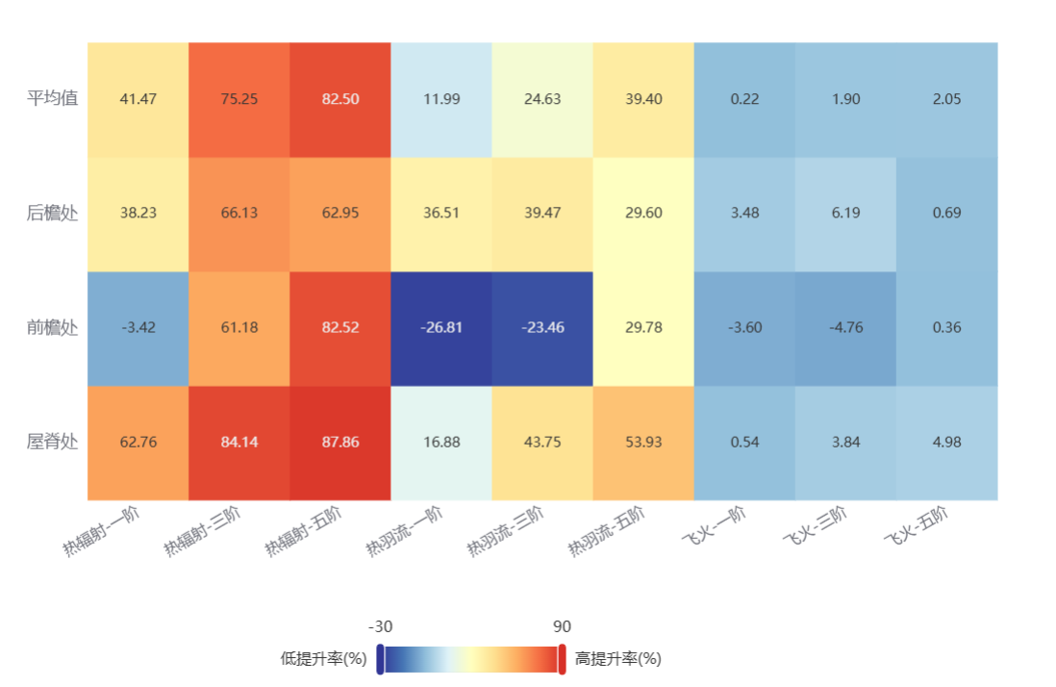
可视化设计：
用热力图的颜色深浅直观体现数值大小，快速对比不同条件下的阻隔效果。
图表设计：X 轴表示蔓延方式 + 马头墙阶数：热辐射 / 热羽流 / 飞火 + 一阶 / 三阶 / 五阶
Y 轴表示检测位置：屋脊处 / 前檐处 / 后檐处 / 三处的平均值
数值表示阻隔提升率
颜色深浅映射数值大小
交互设计：
· 每个网格对应一组数据，默认显示数值（保留 2 位小数）；
· 悬浮高亮：添加阴影效果，突出当前选中单元格；
· 拖拽视觉映射组件的滑块，动态筛选数值范围；
· 图表会自动高亮对应范围的单元格，淡化其他单元格，快速筛选高 / 低提升率数据

图表整体交互：
点击切换按钮可以切换至图表二：极坐标玫瑰图+极坐标折线图

图表二：极坐标玫瑰图+极坐标折线图
参考图表：
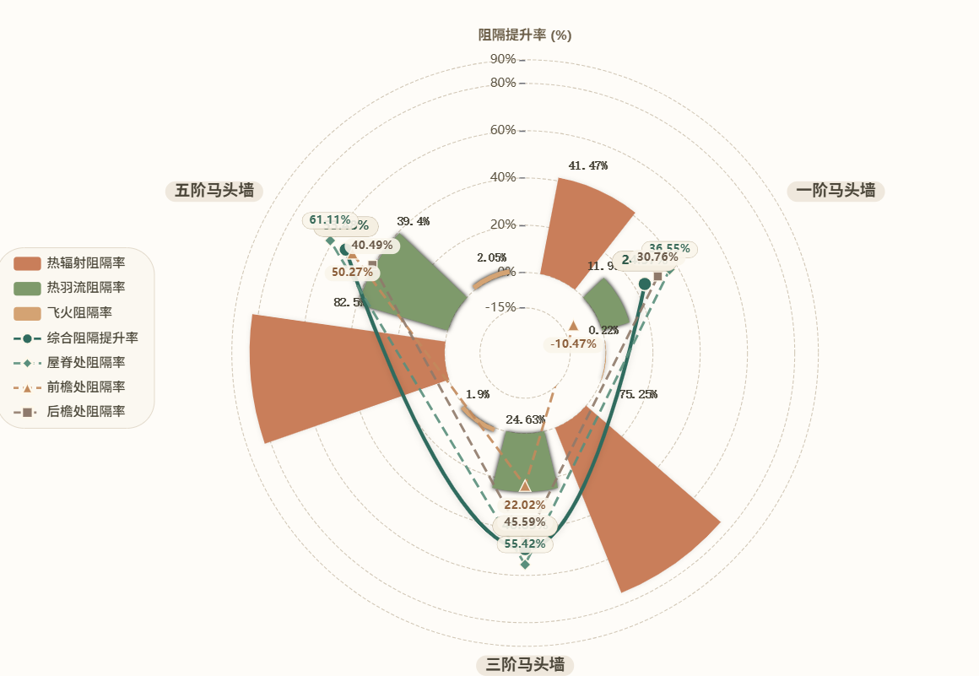
可视化设计：
极坐标柱状玫瑰图：用环形放射状的柱子展示三种马头墙（一阶 / 三阶 / 五阶） 在热辐射、热羽流、飞火三种火灾蔓延方式下的阻隔提升率，柱子长度代表数值大小。（表二数据）
极坐标折线图：用 4 条不同样式的折线 + 标记点，补充展示考虑贡献度后（表三数据）的综合阻隔提升率、屋脊 / 前檐 / 后檐三个点位的阻隔率，多维度数据进行对比。
分类维度：
角度轴：分类维度（一阶 / 三阶 / 五阶马头墙）
半径轴：数值维度（阻隔提升率 %）
交互设计：
1.鼠标悬浮到一阶/三阶/五阶分类时，显示当前分类下图例所勾选下的所有系列的确数值；
2.鼠标移动时，极坐标阴影指示器跟随，定位当前数据分类；
3.支持图例筛选、数据点击的操作
图表整体交互：
点击切换按钮可以切换至图表一：关系矩阵热力图

色号参考：
#313695 #4575b4 #91bfdb #e0f3f8 #ffffbf #fee090 #fdae61 #f46d43 #d73027
#C97E5A #7E9A6B #D4A373 #2F6B5E #5A8F7C #C28A5C #8F7A6B rgba(250, 247, 240, 0.85) #EFE8DD #D1C7B6 #B8AA92 #5B5543 #9B8F76

数据2：
（1）第一层：马头墙四大影响因素
4个：自然环境、生活需求、建筑技术、地域文化

（2）第二层：核心影响因素细分
10个：山地地形、多雨潮湿、木材资源、防火需求、防风遮阳、硬山顶普及、砖材产能提升、宗族观念、徽商经济与崇文重教、美学特征
自然环境：山地地形、多雨潮湿、木材资源
生活需求：防火需求、防风遮阳
建筑技术：硬山顶普及、砖材产能提升
地域文化：宗族观念、徽商经济与崇文重教、美学特征

（3）第三层：马头墙主要特征类型与影响因素对应
6个：阶梯状跌落（风火墙面）、粉墙黛瓦、五岳朝天、座头装饰（印斗式、朝笏式、坐吻式、鹊尾式）、墙脊形态（水平带翘角/圆弧）、组合式韵律轮廓
山地地形：阶梯状跌落、组合式韵律轮廓
多雨潮湿：粉墙黛瓦
木材资源：阶梯状跌落
防火需求：阶梯状跌落
防风遮阳：阶梯状跌落
硬山顶普及：阶梯状跌落、五岳朝天、组合式韵律轮廓
砖材产能提升：阶梯状跌落、五岳朝天、墙脊形态、组合式韵律轮廓
宗族观念：五岳朝天、座头装饰
徽商经济与崇文重教：五岳朝天、座头装饰、粉墙黛瓦、墙脊形态
美学特征：组合式韵律轮廓、粉墙黛瓦

（4）第四层：特征类型对应的构造做法
7个：青砖实心砌筑、白灰粉刷墙面、三线排檐砖与小青瓦覆顶、阶梯状逐层跌落、博风板与座头安装、墙脊水平带翘角/圆弧面收边、墙身尺度按进深与叠数比例控制
阶梯状跌落：青砖实心砌筑、阶梯状逐层跌落、墙身尺度按进深与叠数比例控制
粉墙黛瓦的色彩体系：白灰粉刷墙面、小青瓦覆顶
五岳朝天：阶梯状逐层跌落、墙身尺度按进深与叠数比例控制
座头装饰：博风板与座头安装
墙脊形态：三线排檐砖与小青瓦覆顶、墙脊水平带翘角/圆弧面收边
组合式韵律轮廓：阶梯状逐层跌落、墙身尺度按进深与叠数比例控制

图表三：关系图（原来的桑葚图变的）
参考图表设计：
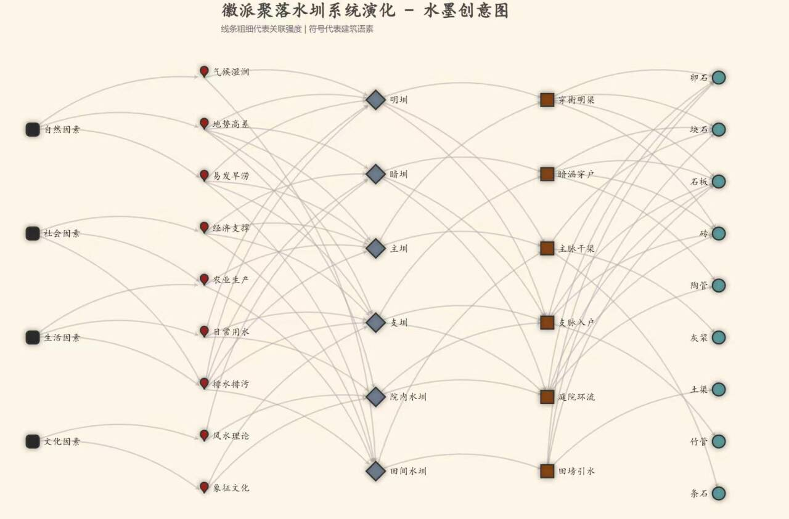
具体描述见之前的桑葚图设计文档，主要是节点之间没有比例关系了，线条都是一样的粗细。

数据3：
关键词 | 合并后的统一关键词  （若有） | 出现频率 | 备注（同义归类说明）
功能需求
防火 | 防火 | 16 | 核心功能，所有文献均提及。包含“封火”、“防火墙”等表述。
封火墙 | 防火 | 16 | 同义合并至“防火”。
隔离火源 | 防火 | 12 | 防火的具体作用方式，部分文献详细描述。
防风 | 防风 | 8 | 辅助功能，尤其在山区地带的实用性。
遮阳 | 遮阳 | 4 | 部分文献提到的附加功能。
类型
印斗式 | 印斗式 | 14 | 主要形制之一，出现频率极高。
鹊尾式 | 鹊尾式 | 14 | 主要形制之一，出现频率极高。
坐吻式 | 坐吻式 | 13 | 主要形制之一。
朝笏式 | 朝笏式 | 12 | 主要形制之一。
金印式 | 印斗式 | 6 | 同义合并至“印斗式”。
五岳朝天 | 五岳朝天 | 10 | 特指五叠式马头墙，具象征意义。
三叠式 | 三叠式 | 9 | 常见叠数类型。
两叠式 | 两叠式 | 8 | 常见叠数类型。
阶梯状 | 阶梯状 | 15 | 核心形态特征，几乎所有文献均描述。
结构做法
小青砖 | 小青砖 | 12 | 核心建筑材料。
白灰粉刷 | 白灰粉刷 | 12 | 核心墙面处理工艺，形成“粉墙”效果。
青瓦 | 青瓦 | 11 | 核心屋顶材料，形成“黛瓦”效果。
粉墙黛瓦 | 粉墙黛瓦 | 11 | 整体色彩与材质的概括性描述。
座头 | 座头 | 10 | “马头”部分的专业术语。
拔檐 | 拔檐 | 8 | 墙顶关键构造做法，起保护墙体作用。
博风板 | 博风板 | 8 | 座头下方关键构件。
叠涩 | 叠涩 | 5 | 拔檐的具体砌筑方式。
硬山顶 | 硬山顶 | 5 | 马头墙依附的屋顶形式。
文化寓意
徽商 | 徽商 | 15 | 马头墙传播与装饰精致化的主要推动者。
读书做官 | 读书做官 | 14 | 核心精神寓意，与印斗式、朝笏式直接相关。
程朱理学 | 程朱理学 | 9 | 影响徽州人审美观（朴素、内敛）的核心哲学思想。
天人合一 | 天人合一 | 8 | 建筑与自然和谐共生的哲学追求。
吉祥寓意 | 吉祥寓意 | 8 | 各类座头（如鹊尾式、坐吻式）的普遍文化内涵。
宗族 | 宗族 | 7 | 影响村落布局和马头墙规模的社会结构基础。
风水 | 风水 | 7 | 影响村落布局和建筑朝向的观念。
四水归堂 | 四水归堂 | 6 | 徽州建筑核心布局理念，与马头墙共同构成整体意象。
审美价值 | 审美价值 | 6 | 马头墙在现代的核心价值之一。
马到成功 | 马到成功 | 5 | “马头”命名的直接文化寓意联想。
贾而好儒 | 贾而好儒 | 5 | 徽商特质，直接影响其对建筑装饰的文化追求。
中庸之道 | 中庸之道 | 4 | 体现在马头墙对称、均衡的造型中。

图表四：词云图（具体设计见之前的词云图文档）
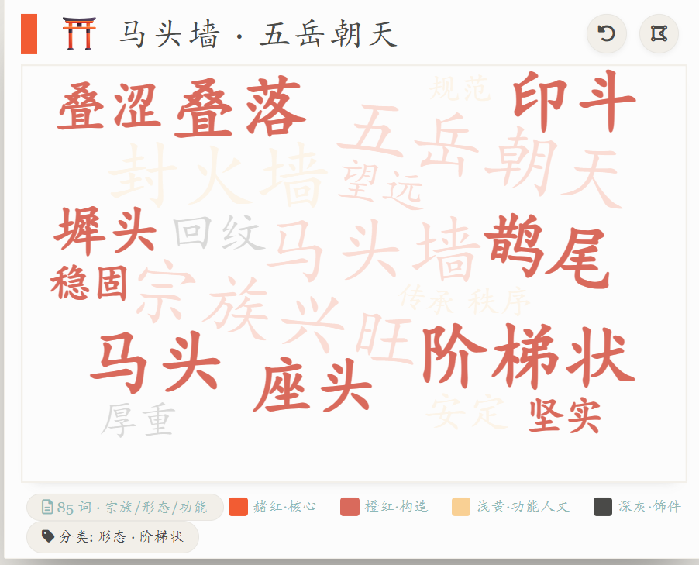
数据4
（1）排烟速率
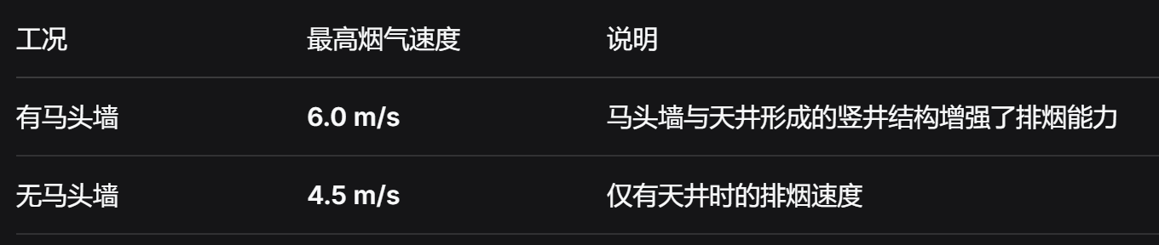
（2）烟气速度界面数据
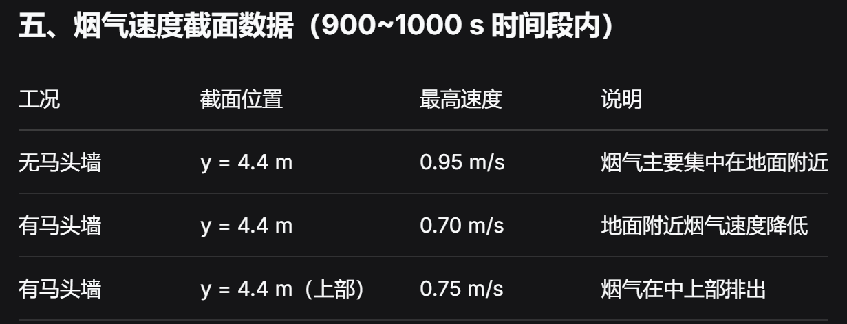
（3）其他
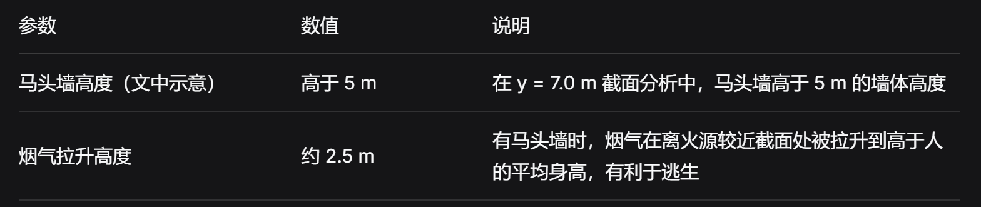

图表5垂直条形图（烟气截面速度对比）？
参考图表：
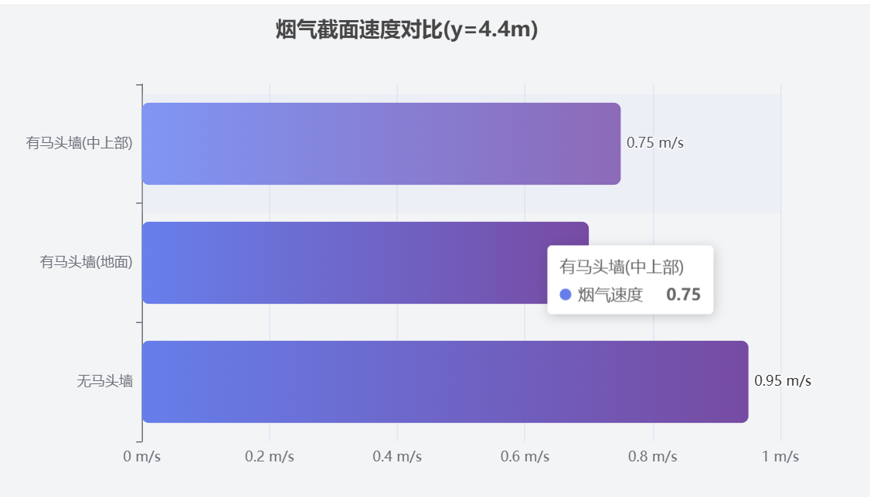
这部分数据量少维度也少，不太好做可视化，图会很简单，我想不太到比较好的可视化图表，建议找其他数据换个图表。

备选图表：之前设计的马头墙花纹样式旭日图（见之前的文档）
不要比例，或者找一个相对的比例来量化一下。
